9、解 函数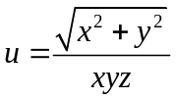，
则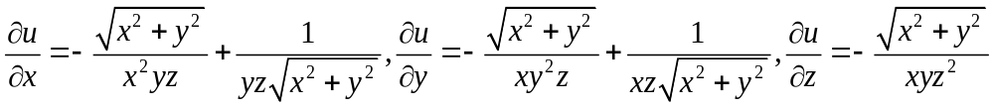，
在点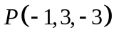有
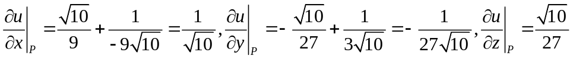，
进而所求梯度为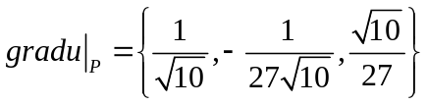；
由曲线方程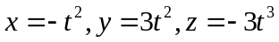在点对应的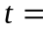1，可得该点处的一个切向量为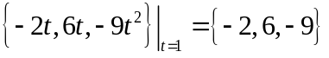，单位化并考虑两个方向得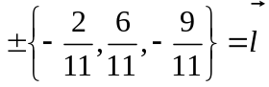；
于是所要求的一个方向导数为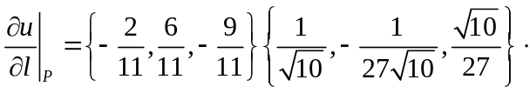
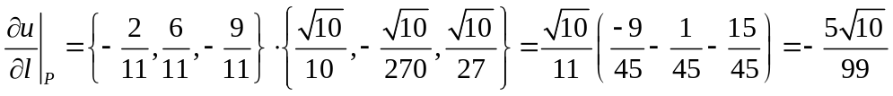
于是切线有两个相反的方向的问题，有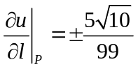。
12、分析：首先求出曲面上任意点法向量的表达，然后根据要求去找点。
解 令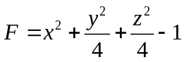，则曲面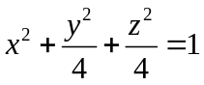上任意点法向量的表达为
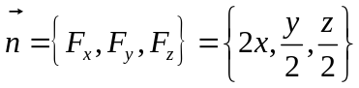，
单位化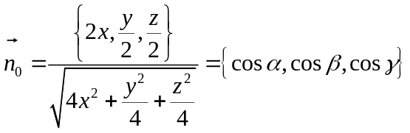，
要法向量与三个坐标轴正方向等角，则三个方向余弦相等，进而推得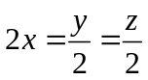，
即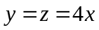代入曲面方程得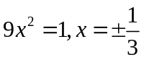，
从而可得满足要求的有两个点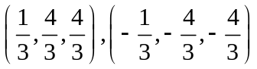。
15、解 曲面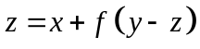上任意设为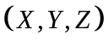，则由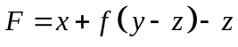，得
该点的切平面的法向量为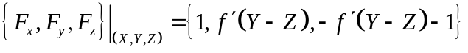，
由于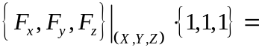
于是切平面的法向量与常向量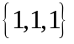垂直，因而可判定切平面都平行于同一直线。

注意:的切平面的方程并不需要表达出来。

16、分析 首先发现容易确定切平面方程，直线在平面上，可以通过直线上的任意两点坐标满足平面的方程，也可以用直线上的一点坐标满足平面的方程与平面法线与直线的方向向量垂直
解 曲面法向量为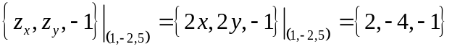，
从而切平面方程为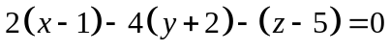，即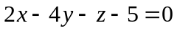。接下来两种做法。
方法1 令代入直线方程得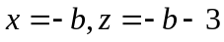，代入平面方程得
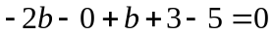，即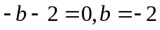；
令代入直线方程得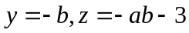，代入平面方程得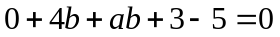结合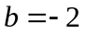得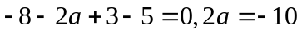，即得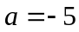。
方法2 将直线方程转化为对称式方程，由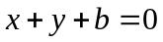得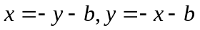，
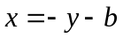代入，得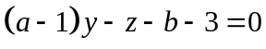，
进而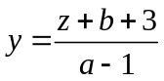，结合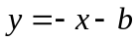得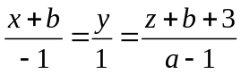，对照标准方程可知
直线过点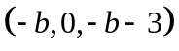且方向量为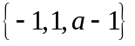，
坐标代入切平面，得，
即；
方向量为与法向量为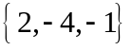垂直，从而点积为零，
即。

